Comentários sobre a proposta de atualização do site

01/12/2025

1)
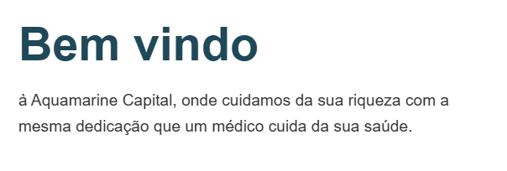

Não gostei da forma como está colocado o “à”; “Bem vinda à”. Poderia ser algo como:
“Bem vindo
A Aquamarine é onde... “

2)
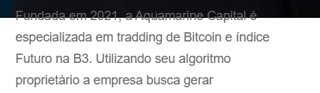
É preciso alinhar o texto no fundo branco. Da forma como está fica difícil de ler.

3)
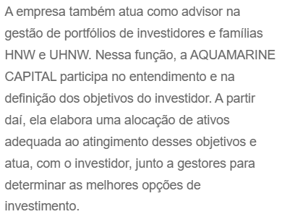
Pode tirar os termos “HNW e UHNW”. Fica só “... de portfólios de investidores e famílias. Nessa função, ... “

4)
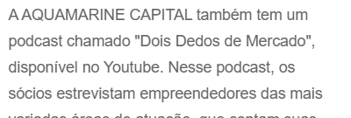
Como fica o Podcast? Vamos continuar (e manter aqui) ou vamos parar (como já estamos há algum tempo? Eu tiraria daqui. Acho que não vale a pena mencionar por enquanto.

5)
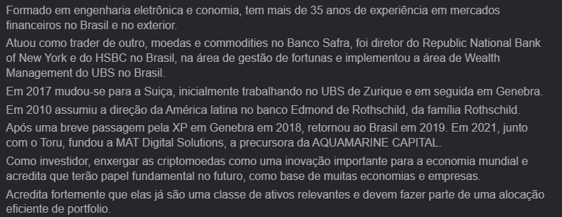
Corrigir:
Linha 1: economia, não conomia: “e economia”
Linha 3: ouro, não outro: “trader de ouro”
Linha 4: tirar a vírgula: “no Brasil na área de”
Linha 6: “2007”, não 2017.
Linha 7: Iniciais maiúsculas: “América Latina”
Linha 10: “enxerga”, não enxergar.
Linhas 10, 11 e 12: integrar num único parágrafo:
“Como investidor, enxerga as criptomoedas como uma inovação importante para a economia mundial e entende que terão papel fundamental no futuro, como base de muitas economias e empresas. Acredita fortemente que elas são uma classe de ativos relevantes e devem fazer parte de uma alocação eficiente de portfólio.”

6)
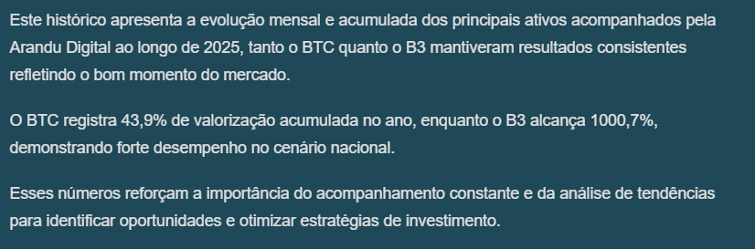
a) O que a Arandu está fazendo aí?
b) Esses parágrafos não são necessários. Basta a tabela.

7)
“Portfólio” tem acento em português. Corrigir para todas as citações.

